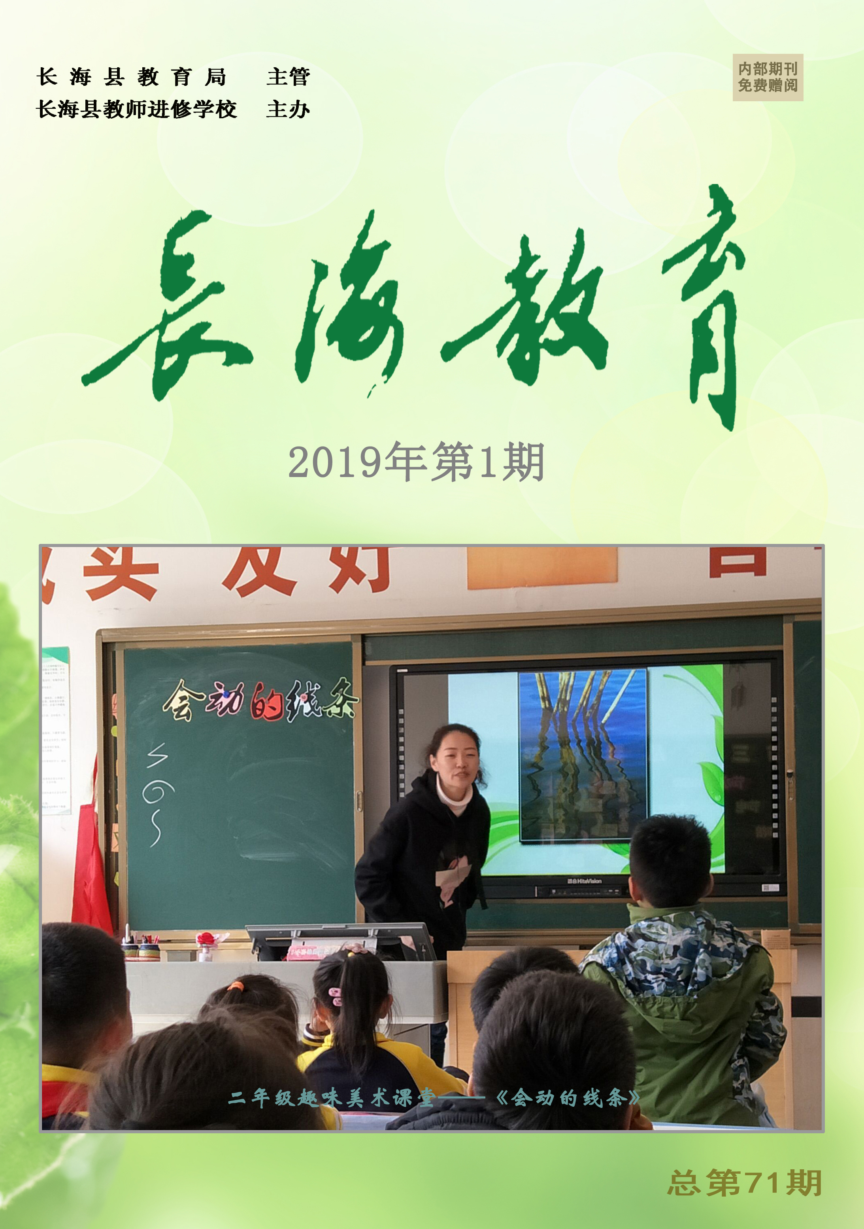

刊名题字：
长 海 政 协 刘福章

长海教育
2019年第1期
总第七十一期
《长海教育》编委会

名誉主任：邹奕冰
主 任：赵 强
副 主 任：江秀伟 韩 雪
李 斌 王红霞
委 员：张明松 于立桥
张兴波 曲相海
唐书军 杨洪娣
刘 斌 王 岩
刘 禾 尹 红
曲 敏 江世兵
王 伟 苏海涛

目

录
【刊首寄语】
努力奔跑 我们都是教育的追梦人…………………………韩 艳
【视线·热点】
4 2019年教育工作会议报告………………………………赵 强
【管理·论坛】
10创新德育工作方法 提高学校德育实效………………杨吉刚
【课题·研究】
12适于用 堪其事………………………………………傅 红
14 浅谈核心素养下经典传统文化在班级管理中的作用…高 宝
15论教师有效指导方式在综合实践活动课中的运用……浦红梅
17如何打造音乐学科高效课堂……………………………秦晓毅
18基于核心素养下的初中化学教学策略研究……………王 丹
20基于初中地理核心素养下的自我管理…………………孙 鹏
21浅谈美术教学中调皮学生的教育方法…………………张 一
22浅谈幼儿教师观察记录指导策略………………………于龙平
【转变·心语】
24你是一朵盛开的花儿……………………………………薛彩霞
24做一个让学生快乐的老师………………………………由金佳
25“教与学”的有效转变…………………………………孙景卫
27支点………………………………………………………姜希沣
28两棵花树…………………………………………………周艳红
【话题·讨论】
29学因思而活 人因思而变………………………………李 华
33别给说谎的孩子贴上“坏”标签………………………罗丹丹
34不忘初心的坚守…………………………………………李爱玲
35安全保障为教育护航……………………………………姜美丽
37孩子是用来爱的…………………………………………王 玲
38环境——幼儿无声的老师………………………………江欣钰
39沟通的艺术………………………………………………刘婷婷
40谈谈对怯懦孩子的教育…………………………………梁 云
42浅谈研训工作对教师和学校发展的作用………………吴灵功
44浅谈建构区创设心得……………………………………丁田芳
45站在孩子的视角谈教育…………………………………王海霞
46挑战………………………………………………………张 萍
47科学课教师课前该做些什么……………………………杨洪举
48谈幼儿在户外自主区域游戏中的合作学习……………张晓敏
【教学·研讨】
49 《质量》教学设计………………………………………张 晶
53《风儿轻轻吹》教学设计……………………………杨洪妮
55关于高中数学导学案设计及使用的几点思考………赵莹莹
56《青山处处埋忠骨》教学设计………………………张 敏
58《我们有精神》教学设计……………………………武敬华
61小学低年级语文教学模式初探（第一课时）………宋艳华
64《推进文明发展的文字》教学设计…………………刘韶辉
67《词组巧输入》教学案例……………………………刘宇晓
69《课间十分钟》教学设计……………………………孙翠华
70新高考背景下的生物教学反思………………………黄福龙
72英语课堂分层次教学的做法与反思…………………李永亮
【驿站·感悟】
74读《感谢那些“折磨”我的学生》有感……………宁秀芬75爱让我们在一起………………………………………孙玲玲
75《和孩子聊书吧》读书体会…………………………侯伟霞
76开学第一天…………………………………………姚爱玉
【经典·采撷】
77阅读，是一个人成长路上最好的老师……………莫 言
【习作·风采】
80怀念母亲………………………………………………孙冬梅
81小夜纱雾………………………………………………王 欢
81 家有“匪弟” …………………………………………王麒贺
82背影……………………………………………………王 恒
83一路上有您陪伴………………………………………杨庆润
83欣欣向荣的家乡………………………………………王 瑞
84我的舍腰蜂朋友………………………………………徐子涵
【资讯·动态】
85明方向 定目标 求实效 促发展……………………傅 红
85进修学校支部召开主题党日活动……………………马 要
85长海县幼儿园大班参观消防大队……………………于龙平
86支教助力 海岛教育水平再提升……………………徐 萌
86品菜单服务促教学提高…………………………薛彩霞
87长海三中小组合作表彰活动…………………………孙 鹏
87夯实教学基础 转变教学模式 构建新型课堂………张 艳

88学习冷冉教育思想 滋润本土教育沃壤……………王金丽
88支教教师示范引领 全面提高教学水平……………孙 鹏

《长海教育》编辑部
主 编：于淑华
编 辑：张 瑜

封面设计：张 瑜

